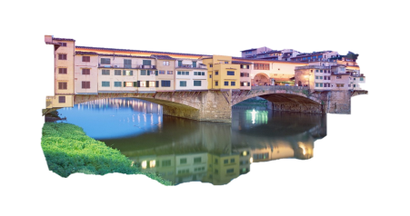
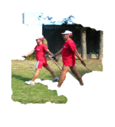

NORDIC WALKING PONTE VECCHIO FIRENZE
Associazione Sportiva Dilettantistica
Sede legale a Firenze, viale Malta 10 - Codice Fiscale: 94205780482
www.nordicwalkingpontevecchiofirenze.it
tel.3387600326

Domanda di Ammissione
Il/la sottoscritto/a _________________________________________________________________________
nato/a a __________________________________________________ ( ____ ) il ____ / ____ / _________
residente a _________________________________cap._______________________________ ( ____ )
indirizzo _______________________________________________________________________________
Codice Fiscale __________________________________________________________________________
Telefono _____________________________________________
E-mail _______________________________________________
Chiede
di essere ammesso/a quale socio/a dell’Associazione Sportiva Dilettantistica Nordic Walking Ponte Vecchio Firenze, attenendosi allo statuto sociale e alle deliberazioni degli organi sociali, nonché impegnandosi al versamento della quota associativa annuale.
Dichiara di aver preso nota dello statuto e di accettarlo integralmente.
Firenze, ____ / ____ / _________ Il/la richiedente
___________________________________
Ricevuta l’informativa sull’utilizzazione dei miei dati personali ai sensi dell’articolo 13 del decreto legislativo
numero 196 del 30 giugno 2003, recante il nuovo “Codice in materia di protezione dei dati personali”,
consento al loro trattamento nella misura necessaria per il perseguimento degli scopi statutari. Consento
anche che i dati riguardanti l’iscrizione siano comunicati agli enti con cui l’associazione collabora e da questi
trattati nella misura necessaria all’adempimento di obblighi previsti dalla legge, dalle norme statutarie e da
quelle dell’ordinamento sportivo.

Il/la richiedente
___________________________________

